PRESSRELEASE
April 2013

Ny försäljningschef för svenska marknaden

En ny försäljningschef för Mitsubishi Electric Sverige har anställts. Patrik Johansson, tidigare verksam inom systemförsäljning, har tillträtt tjänsten.
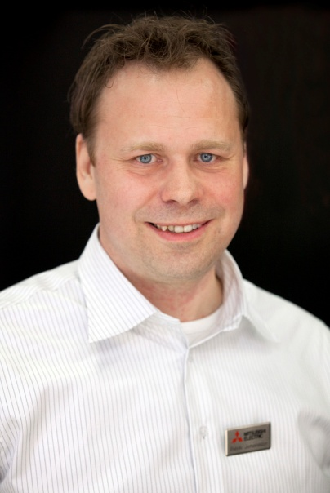
Patrik Johansson kom till Mitsubishi Electric AB redan i början utav förra året och arbetade då inom systemförsäljning. Han har i sin förra tjänst mycket framgångsrikt utvecklat företagets affärer, framför allt i Stockholmsområdet. Nu står Patrik inför nya utmaningar med arbetet att säkerställa Mitsubishi Electrics fortsatta expansion i Sverige.
Patrik ser positivt på möjligheterna för Mitsubishi Electric att växa på marknaden och menar att man inom vissa områden än så länge endast sett början på framgången.
– Vi har alla möjligheter att växa och fortsätta ta större marknadsandelar inom både privatmarknad och kommersiella fastigheter. Inom det sistnämnda har vi endast sett början på framgången utav vårt fokuserade arbete inom hotell och andra servicekedjor, säger Patrik Johansson.
Mitsubishi Electric önskar Patrik lycka till i sin nya roll som försäljningschef och har nu påbörjat arbetet med att hitta en ersättare inom systemförsäljning.

Mitsubishi Electric är en global ledare inom forskning och tillverkning av elektriska produkter som används inom kommunikation, hemelektronik, industriteknik, energi och transport. Huvudkontoret ligger i Häggvik, norr om Stockholm. Kontor finns även i Göteborg och Lund.
I Norden har företaget varit verksamma i 30 år och har 50 personer anställda. Mitsubishi Electric Scandinavia ansvarar för försäljning och support av egna produkter i Sverige, Norge, Finland, Danmark och i de baltiska länderna

Smart PR ansvarar för Mitsubishi Electrics kontakter vad gäller olika sammanhang inom PR
För mer information, högupplösta bilder samt kontakter på företaget vänligen kontakta:
Ulrika Geller Presskontakt, Smart PR ulrika@smartab.eu – tel. 036-440 17 72

